LAPORAN PROJECT KUIS

Kelompok 10

Oleh:
Wistaranatha Conary Hermarita 105222038
Mohamad Dandung Sadat 105222033

FAKULTAS SAINS DAN ILMU KOMPUTER PROGRAM STUDI ILMU KOMPUTER UNIVERSITAS PERTAMINA
Semester 5
2025
BAB 1
Pendahuluan

1.1 Latar Belakang
Bisnis kost-kostan merupakan salah satu usaha maupun pekerjaan yang sampai saat ini tetap merupakan salah satu contoh usaha yang tetap berkembang, terutama di daerah sekitar kampus dan pusat perkantoran. Biasanya pemilik kost tersebut terbiasa dalam hidup sederhana yang dimana saat melakukan pengelolaan data seperti data kamar, penyewa, serta pembayaran secara manual menggunakan buku atau catatan sederhana. Hal ini merupakan suatu hal yang rentan terjadi masalah, karena mengakibatka catatan data yang tidak rapi, sulit mencari informasi tertentu, serta risiko kehilangan catatan penting.
Maka dari itu adanya perkembangan teknologi yang semakin maju ini memberikan perubahan besar dalam berbagai aspek kehidupan, terutama pada pemilik kost ataupun secara general termasuk pengelolaan usaha di bidang properti dan jasa sewa.
Salah satu bentuk usaha yang banyak dijumpai di sekitar lingkungan kampus adalah bisnis kost-kostan. Usaha ini membutuhkan sistem pengelolaan yang rapi dan terstruktur, terutama dalam hal pencatatan data kamar, penyewa, kontrak sewa, serta pembayaran bulanan.
Seiring dengan perkembangan teknologi, penggunaan sistem berbasis web menjadi solusi yang lebih praktis dan efisien. Dengan adanya aplikasi manajemen kost, seluruh data dapat disimpan dalam database, dikelola secara terstruktur, dan diakses dengan mudah. Pemilik kost tidak perlu lagi membuka buku catatan untuk mencari informasi karena semua data sudah tersedia dalam sistem.
Oleh karena itu, dibuatlah Aplikasi Web Manajemen Kost-Kostan berbasis Laravel yang dapat membantu Pak Budi dalam mengelola kamar, penyewa, kontrak sewa, dan pembayaran bulanan. Aplikasi ini diharapkan dapat mempermudah pengelolaan usaha kost, mengurangi kesalahan pencatatan, serta meningkatkan efisiensi kerja.

BAB 2
Aplikasi ini dibuat dan dikembangkan menggunakan framework Laravel, yang dimana membantu jasa sewa, seperti pemilik kost dalam mengelola data kamar, penyewa, kontrak sewa, serta pembayaran secara digital dan terintegrasi. Disini adanya beberapa fitur utama yang tersedia dalam sistem ini meliputi:
- Manajemen Data Kamar
- Menampilkan daftar seluruh kamar
- Menambah data kamar baru
- Mengubah informasi kamar
- Menghapus kamar (dengan syarat tertentu)
- Menampilkan status kamar: tersedia atau terisi
- Filter kamar berdasarkan tipe dan status

2. Manajemen Data Penyewa
- Menampilkan daftar penyewa
- Menambahkan data penyewa baru
- Melihat detail penyewa dan riwayat kontrak
- Mengedit data penyewa
- Menghapus data penyewa jika tidak memiliki kontrak aktif

3. Manajemen Kontrak Sewa
- Membuat kontrak sewa baru
- Memilih penyewa dan kamar yang tersedia
- Menentukan durasi kontrak (tanggal mulai & selesai)
- Menampilkan status kontrak (aktif/selesai)
- Mengubah status kontrak
- Otomatis mengubah status kamar menjadi terisi saat kontrak dibuat

4. Manajemen Pembayaran Bulanan
- Mencatat pembayaran penyewa
- Menampilkan riwayat pembayaran
- Mengedit data pembayaran
- Menghapus data pembayaran
- Menampilkan status pembayaran: lunas atau tertunggak

5. Dashboard & Laporan
- Menampilkan total jumlah kamar
- Menampilkan jumlah kamar tersedia & terisi
- Menampilkan total pendapatan bulan berjalan
- Menampilkan jumlah pembayaran tertunggak
- Ringkasan data dalam tampilan visual sederhana

6. Validasi Data
- Nomor kamar harus unik
- Nomor KTP harus unik
- Harga sewa harus bernilai positif
- Tanggal selesai lebih besar dari tanggal mulai
- Bulan 1–12 dan tahun 4 digit

7. Keamanan & Akses Sistem
- Sistem login pengguna
- Pembatasan akses berdasarkan hak pengguna
- Proteksi data menggunakan fitur keamanan Laravel

8. Tampilan Responsif
- Menggunakan Blade Template
- Menggunakan Tailwind CSS
- Tampilan menyesuaikan layar mobile & desktop
BAB III
IMPLEMENTASI
3.1 Aplikasi Web Manajemen Kost
Pada proses pembuatan dan penerapan suatu aplikasi web Manajemen Kost-kost an ini melakukan pengembanan yang menggunakan framework Laravel dan dirancang dengan dukungan database MySQL. Fitur-fitur utama, seperti pengelolaan kamar, penyewa, kontrak sewa, dan pembayaran bulanan mulai dibuat menjadi sistem yang dapat digunakan. Selain itu, keterampilan juga merupakan salah satu hal yang digunakan agar hasil pengujian terutama pada bagian sistemnya berjalan dengan baik.
Dalam pembuatan aplikasi web ini, pengimplementasian yang dilakukan adalah menggunakan framework Laravel, dengan penggunaan model view-controller (mvc) yang dimana juga dibantu dengan penggunaan database MySQL sebagai alat bantu dalam penyimpanan sebuah data.

BAB IV
Screenshot & Dokumentasi Visual

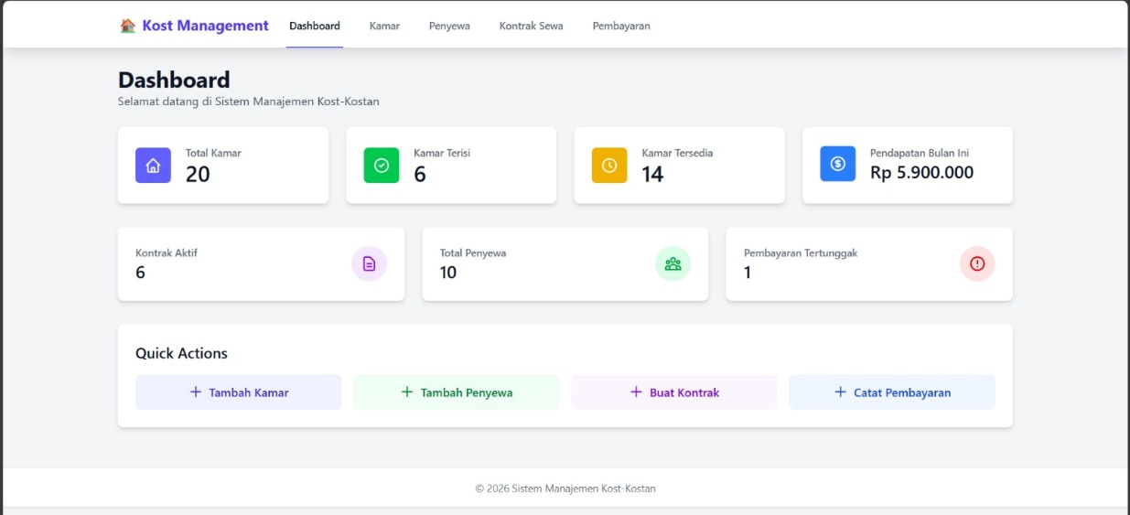
5.1 Tampilan Dashboard

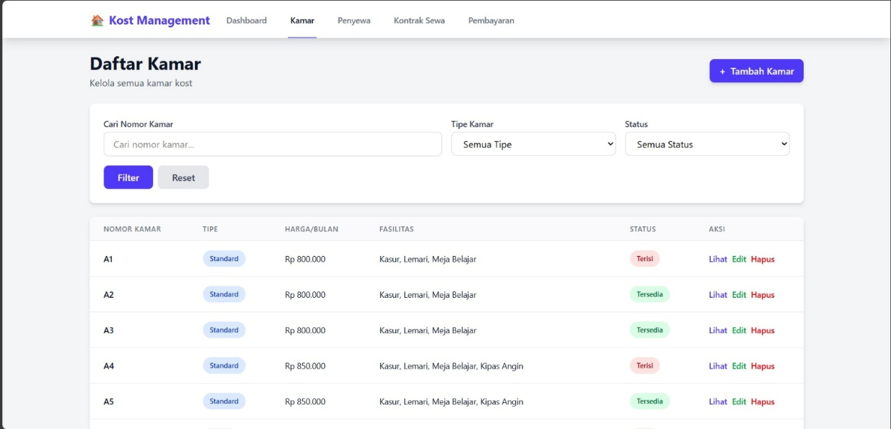
5.2 Tampilan Dashboard Daftar Kamar

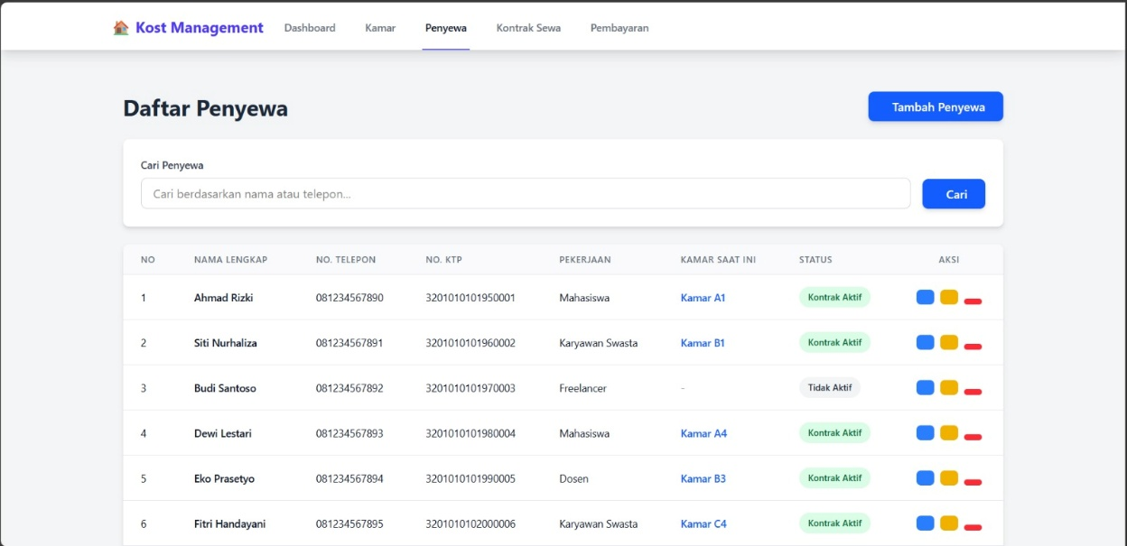
5.3 Tampilan Dashboard Daftar Penyewa

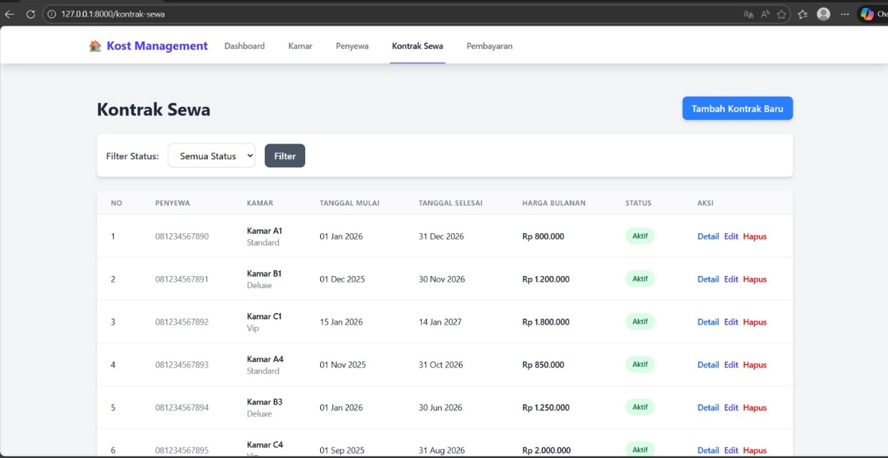
5.1 Tampilan Dashboard Kontrak Sewa

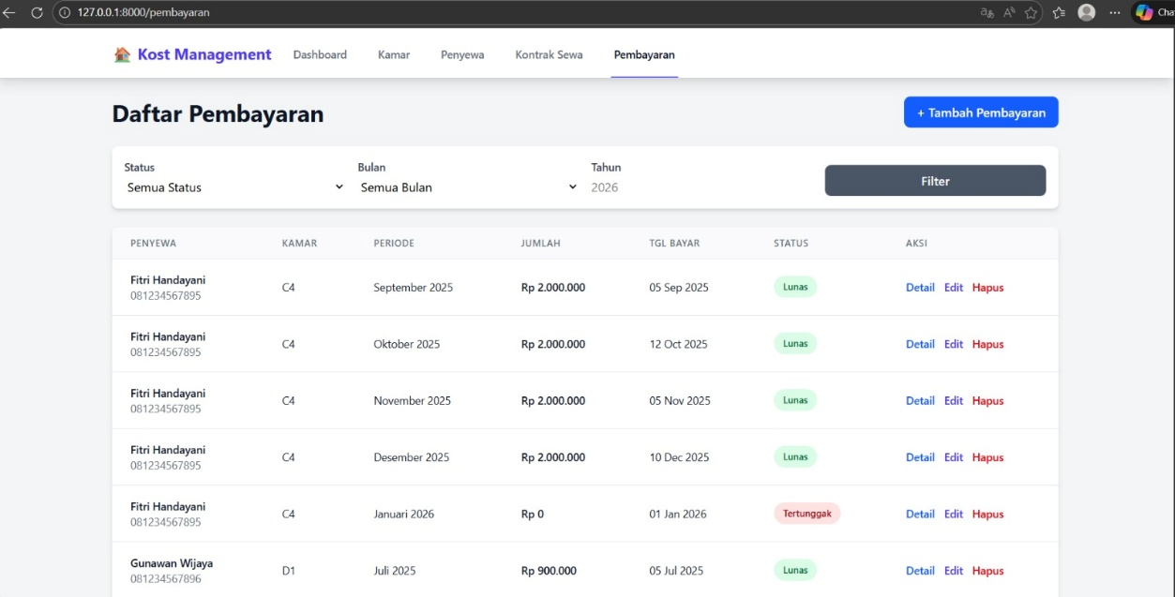
5.1 Tampilan Dashboard Daftar Pembayaran

Kami menyatakan bahwa laporan dan project ini adalah hasil karya kelompok kami sendiri. Kami memahami dan dapat menjelaskan seluruh code yang telah kami buat. Kami siap untuk melakukan demo dan wawancara terkait project ini.

Wistaranatha Conary Hermarita Mohamad Dandung Sadat


_________________________ ___________________________
12, Januari 2026 12, Januari 2026

